**BAB II**

**LANDASAN TEORI**

1. **Tinjauan Pustaka**
2. **Pembelajaran**

Belajar merupakan usaha manusia untuk memperoleh pengetahuan. Slamet (Jihad dan Haris, 2013:2) merumuskan “belajar sebagai suatu proses usaha yang dilakukan seseorang untuk memperoleh suatu perubahan tingkah laku yang baru secara keseluruhan, sebagai hasil pengalamannya sendiri dalam interaksi dengan lingkungan.”

Sedangkan menurut Suherman (Jihad dan Haris, 2013:11) mengemukakan, “Pembelajaran pada hakikatnya merupakan proses komunikasi antara peserta didik dalam rangka perubahan sikap.” Tujuan dari pembelajaran itu sendiri adalah bagaimana agar bahan ajar yang disediakan dapat dipahami oleh pembelajar dan dapat diaplikasikan oleh pembelajar. Untuk mencapai tujuan tersebut maka pembelajaran yang dilakukan harus efektif. Menurut Wragg (Jihad dan Haris, 2013:14), “Pembelajaran yang efektif adalah pembelajaran yang memudahkan siswa untuk mempelajari sesuatu yang bermanfaat seperti fakta, keterampilan, nilai, konsep, dan bagaimana hidup serasi dengan sesama, atau suatu hasil belajar yang diinginkan.”

Dari hal tersebut dapat disimpulkan bahwa guna mencapai suatu tujuan pembelajaran maka harus tercipta pembelajaran yang efektif, yang memberikan kemudahan terhadap siswa atau pembelajar dalam memperoleh ilmu pengetahuan.

1. **Komponen-Komponen Pembelajaran**

Adapun komponen-komponen yang tidak dapat dipisahkan satu sama lain dalam kegiatan pembelajaran, Djamarah dan Zain (2006:41) mengemukakan, “Sebagai suatu sistem kegiatan belajar mengajar mengandung sebuah komponen yang meliputi tujuan, bahan pelajaran, kegiatan belajar mengajar, metode, alat dan sumber, serta evaluasi.”

1. Tujuan

“Tujuan adalah komponen yang dapat mempengaruhi komponen pengajaran lainnya seperti bahan pelajaran, kegiatan belajar mengajar, metode, alat, sumber dan evaluasi.” (Djamarah dan Zain, 2006:42) Tujuan disusun sebelum adanya proses pembelajaran dan tujuan pembelajaran tersebut mengjadi acuan kemana proses pembelajaran tersebut akan berlangsung.

1. Bahan Pelajaran

Bahan ajar adalah materi yang akan disampaikan kepada pembelajaran. Menurut Sanjaya (2006:60), “Isi atau materi pembelajaran merupakan komponen kedua dalam sistem pembelajaran. Dalam konteks tertentu, materi pelajaran merupakan inti dalam proses pembelajaran. Artinya sering terjadi proses pembelajaran diartikan sebagai proses penyampaian materi.”

1. Kegiatan Belajar Mengajar

Kegiatan belajar mengajar merupakan proses transfer ilmu dari guru atau pemberi materi kepada pembelajar. Kegiatan pembelajaran ini adalah inti dari seluru proses pembelajaran. Seperti yang dikemukakan oleh Djamah dan Zain (2006:44) bahwa “dalam kegiatan belajar mengajar akan melibatkan semua komponen pengajaran, kegiatan belajar akan menentukan sejauh mana tujuan yang telah ditetapkan dapat dicapai.”

1. Metode

Metode mengajar adalah cara mengajar atau cara menyampaikan materi pelajaran kepada siswa yang kita ajar. (Jihad dan Haris, 2013:24) Selain itu dalam pembelajaran bahasa Parera (dalam Sudjianto, 2010:97-98) mengakatan bahwa, metode adalah suatu rancangan menyeluruh untuk menyajikan secara teratur bahan-bahan bahasa, tak ada bagian-bagiannya yang saling bertentangan, dan semua berdasarkan pada asumsi pendekatan. Pendekatan bersifat aksiomatik dan metode bersifat prosedural.

1. Alat

Alat adalah salah satu media yang digunakan oleh pengajar agar pembelajar dapat lebih mudah dalam menerima materi atau bahan ajar yang disampaikan. Alat ini dapat disesuaikan dengan materi yang akan disampaikan oleh pengajar kepada pembelajar. Sanjaya (2006:60-61) mengemukakan, “alat dan sumber, walaupun fungsinya sebagai alat bantu, akan tetapi memiliki peran yang tidak kalah pentingnya. Dalam kemajuan teknologi seperti sekarang ini memungkinkan siswa dapat belajar darimana saja dan kapan saja dengan memanfaatkan hasil-hasil teknologi. Oleh karena itu, peran dan tugas guru bergeser dari peran sebagai sumber belajar menjadi peran sebagai pengelola sumber belajar.”

Seperti yang dikemukan diatas alat ini membantu pengajar dalam memberikan materi, pembelajar pun dapat dengan mudah menerima materi kapan saja, salah satunya dengan memanfaatkan kemajuan teknologi. Sehingga keduanya dapat memperoleh keuntungan yaitu dalam segi efektifitas dan efisiensi waktu.

1. Sumber

Sumber belajar ini hakikatnya bukan hanya yang terdapat dalam buku saja tetapi bisa di dapatkan di mana saja. Hal tersebut seperti yang dikemukakan oleh Sudirman N. dkk (Djamarah dan Zain, 2006:48) “sumber belajar sesungguhnya banyak sekali terdapat dimana-mana: di sekolah, di halaman, di pusat kota, di pedesaan, dan sebagainya.” Sumber merupakan asal mula di mana pembelajar mendapatkan materi yang disampaikan oleh pengajar.

1. Evaluasi

Evaluasi bertujuan untuk mengukur dan mengetahui seberapa jauh pembelajar telah memahami materi yang disampaikan. M. Ngalim Purwanto (2009:118) mengakatakan bahwa “salah satu untuk memperbaiki proses belajar mengajar yang paling efektif ialah dengan jalan mengevaluasi tes hasil belajar yang diperoleh dari proses belajar mengajar itu sendiri.” Setelah selesainya proses belajar mengajar tentunya diperlukan evaluasi untuk melihat seberapa jauh pencapaian dari tujuan-tujuan yang telah disusun sebelum pembelajaran. Evaluasi ini berfungsi untuk melihat apakah komponen-komponen pembelajaran sebelumnya, seperti alat, metode, bahan pengajaran ataupun yang lainnya telah sesuai dengan yang diharapkan atau ada yang perlu diperbaiki.

1. ***E-learning***

*E-learning* dapat dikatakan sebagai sebuah media atau alat yang bisa digunakan dalam kegiatan belajar mengajar. Adapun pengertian *e-learning* yaitu, Naidu mengemukakan ( 2006:1),

*The term e-learning comprises a lot more than online learning, virtual learning, distributed learning, networked or web-based learning. As the letter “e” in e-learning stands for the word “electronic”, e-learning would incorporate all educational activities that are carried out by individuals or groups working online or offline, and synchronously or asynchronously via networked or standalone computers and other electronic devices.*

Istilah *e-learning* lebih banyak terdiri dari pembelajaran online, pembelajaran virtual, pembelajaran terdistribusi, berjejaring atau berbasis web belajar. Seperti huruf "e" dalam *e-learning* singkatan dari kata "Elektronik", *e-learning* akan menggabungkan semua aktivitas pendidikan yang dilakukan oleh individu atau kelompok yang bekerja secara online atau offline, dan serentak atau asinkron melalui jaringan atau komputer standalone dan perangkat elektronik lainnya.

Sedangkan Hartley, Rosenberg dan Kamarga (Wahyuningsih dan Makmur, 2017:3) mengemukakan bahwa *e-learning* sebagai penggunaan teknologi internet dan komputer berjaringan untuk membantu proses belajar manusia.

Pada awalnya *e-learning* merupakan media pembantu dalam pembelajaran jarak jauh, tetapi saat ini seiring dengan perkembangan teknologi sistem pembelajaran menggunakan *e-learning* merupakan salah satu hal lazim yang digunakan oleh guru disekolah maupun pengajar di luar sekolah, bahkan bisa langsung digunakan oleh siswa, dapat diakses langsung dari web tertentu sesuai dengan pembelajaran yang dibutuhkan atau yang diinginkan.

Naidu (2009:13) mengemukakan,

*In fact, when it is carefully integrated into the learning experience, the medium often interacts with the instructional method to produce the intended learning outcomes for the students in a given learning context. Therefore the media used, along with the instructional method would seem to have an influence on learning. In such educational settings, it would be difficult to disentangle the discrete and unique influences of the media and the method on learning.*

Sebenarnya, saat diintegrasikan secara seksama dengan pengalaman belajar, media sering berinteraksi dengan metode instruksional untuk menghasilkan hasil belajar yang diinginkan bagi siswa dalam konteks pembelajaran tertentu. Oleh karena itu media yang digunakan, seiring dengan metode pembelajaran nampaknya memiliki pengaruh pada pembelajaran. Dalam pengaturan pendidikan semacam itu, akan sulit untuk menguraikan pengaruh media dan metode pembelajaran secara diskrit dan unik.

Maka pembelajaran menggunakan media seperti elearning tentu saja akan memiliki pengaruh terhadap pembelajar baik disadari ataupun tidak. Pembelajaran menggunakan media tidak dapat dipisahkan di Era Digital seperti saat ini.

1. ***Learning Cycle***
2. Sejarah *Learning Cycle*

Model pembelajaran ini pertama kali diperkenalkan oleh Robert Karplus dalam *Science Curriculum Improvemenet Study/SCIS*. Pada awalnya *Learning Cycle* memiliki tiga tahap, yaitu eksplorasi (*exploration*), pengenalan konsep (*concept introduction*), dan penerapan konsep (*concept application*). Tiga tahap siklus tersebut dikembangkan menjadi lima tahap yang terdiri atas tahap pembangkitan minat (*engagement*), eksplorasi (*exploration*), penjelasan (*explanation*), elaborasi (*elaboration/extention*), dan evaluasi (*evaluation*) atau disebut sebagai *Learning Cycle* 5E.

Eisenkraft mengembangkan kelima tahap tersebut menjadi 7 tahap, yang dikenal dengan *Learning Cycle* 7E. Model pembelajaran siklus 7E merupakan model pembelajaran yang mengintegrasikan keterampilan proses sains ke dalam sistem penyajian materi. Perubahan siklus belajar 5E menjadi 7E terjadi pada fase *Engage* menjadi 2 tahapan yaitu *Elicit* dan *Engage*, serta pada fase *Elaborate* dan *Evaluate* menjadi 3 tahapan yaitu *Elaborate, Evaluate,* dan *Extend*. (Apriyani dan Suprapto, 2014: 68)

1. Tahap-tahap Model *Learning Cycle* 5E
2. Engage (Pembangkitan Minat)

The teacher accesses students’ prior knowledge and helps them become engaged in a new concept through the use of short activities that promote curiosity and elicit prior knowledge. The activity should make connections between past and present learning experiences, expose prior conceptions, and organize students’ thinking toward the learning outcomes of current activities. (Duran, dkk. 2011:57)

Guru mengakses pengetahuan sebelumnya siswa dan membantu mereka terlibat dalam konsep baru melalui penggunaan aktivitas singkat yang meningkatkan keingintahuan dan mendapatkan pengetahuan sebelumnya. Kegiatan tersebut harus membuat hubungan antara pengalaman belajar masa lalu dan masa kini, mengekspos konsepsi sebelumnya, dan mengatur pemikiran siswa terhadap hasil belajar dari kegiatan saat ini. (Duran, dkk. 2011:57)

1. *Explore* (Eksplorasi)

Explore experiences provide students with a common base of activities within which current concepts, misconceptions, processes, and skills are identified and conceptual change is facilitated. Learners may complete lab activities that help them use prior knowledge to generate new ideas, explore questions and possibilities, and design and conduct a preliminary investigation. (Duran, dkk. 2011:57)

Mengeksplorasi pengalaman memberi siswa dasar aktivitas yang sama dengan konsep, kesalahpahaman, proses, dan keterampilan saat ini, dan perubahan konseptual difasilitasi. Peserta didik dapat menyelesaikan kegiatan laboratorium yang membantu mereka menggunakan pengetahuan sebelumnya untuk menghasilkan gagasan baru, mengeksplorasi pertanyaan dan kemungkinan, dan merancang dan melakukan penyelidikan pendahuluan. (Duran, dkk. 2011:57)

1. *Explain* (Penjelasan)

The Explain phase is initiated when students have a distinctive opportunity to articulate their own understanding of the concepts encountered during the lesson cycle thus far. During this phase, the teacher helps focus students’ attention on a particular aspect of their phase or exploration experienc-es by providing scientific explanations, introducing important vocabulary, or discussing and clarifying misconceptions. This phase provides opportunities for teachers to introduce a concept, process, or skill that capitalizes on the student explanations and experiences from the Explore or Engage parts of the lesson. (Duran, dkk. 2011:57)

Fase *Explain* dimulai ketika siswa memiliki kesempatan tersendiri untuk mengartikulasikan pemahaman mereka sendiri tentang konsep yang dihadapi selama siklus pelajaran sejauh ini. Selama fase ini, guru membantu memusatkan perhatian siswa pada aspek tertentu dari pengalaman fase atau eksplorasi mereka dengan memberikan penjelasan ilmiah, memperkenalkan kosakata penting, atau mendiskusikan dan mengklarifikasi kesalahpahaman. Fase ini memberi kesempatan kepada para guru untuk mengenalkan konsep, proses, atau keterampilan yang memanfaatkan penjelasan dan pengalaman siswa dari bagian Jelajahi atau Terlibat dalam pelajaran. (Duran, dkk. 2011:57)

1. *Elaborate* (Elaborasi)

Teachers challenge and extend students’ conceptual understanding and skills. Through new experiences in a three-tiered, differentiated instruction model students develop deeper and broader understanding, more information, and adequate skills. Students apply their understanding of the concept by conducting additional activities. (Duran, dkk. 2011:57)

Guru menantang dan memperluas pemahaman konseptual dan keterampilan siswa. Melalui pengalaman baru dalam model instruksi tiga tingkat berbeda, siswa mengembangkan pemahaman yang lebih dalam dan lebih luas, informasi lebih banyak, dan keterampilan yang memadai. Siswa menerapkan pemahaman mereka tentang konsep tersebut dengan melakukan aktivitas tambahan. (Duran, dkk. 2011:57)

1. *Evaluate* (Evaluasi)

The Evaluate phase encourages students to assess their understanding and abilities and provides opportunities for teachers to evaluate student progress toward achieving the educational objectives. (Duran, dkk. 2011:57)

Tahap Evaluasi mendorong siswa untuk menilai pemahaman dan kemampuan mereka dan memberi kesempatan bagi guru untuk mengevaluasi kemajuan siswa untuk mencapai tujuan pendidikan. (Duran, dkk. 2011:57)

1. **PHP**

Menurut Betha Sidik (2012:4) mengemukakan, ”PHP secara umum dikenal dengan sebagai bahasa pemrograman script – script yang membuat dokumen HTML secara *on the fly* yang dieksekusi di server web, dokumen HTML yang dihasilkan dari suatu aplikasi bukan dokumen HTML yang dibuat dengan menggunakan editor teks atau editor HTML, dikenal juga sebagai bahasa pemrograman server side”.

1. ***XAMPP***

Menurut Wicaksono (2008:7) ”*XAMPP* merupakan perangkat lunak bebas, yang mendukung banyak sistem operasi, merupakan kompilasi dari beberapa program. *XAMPP* adalah sebuah *software* yang berfungsi untuk menjalankan *website* berbasis PHP dan menggunakan pengolah data *MySQL* di komputer lokal. *XAMPP* juga dapat disebut sebuah *CPanel server virtual*, yang dapat membantu anda melakukan *preView* sehingga dapat memodifikasi *website* tanpa harus *online* atau terakses dengan internet.”

Menurut Nugroho (2014:21) “*XAMPP* *server* adalah paket *Web Server* yang di dalamnya sudah tersedia *database* *MySQL*, *Apache Web Server*, dan *PHP*, juga tersedia aplikasi *web* *phpMyAdmin* untuk mengakses *database* *MySQL* dari *browser Internet Explorer* atau *Mozila Firefox*”.

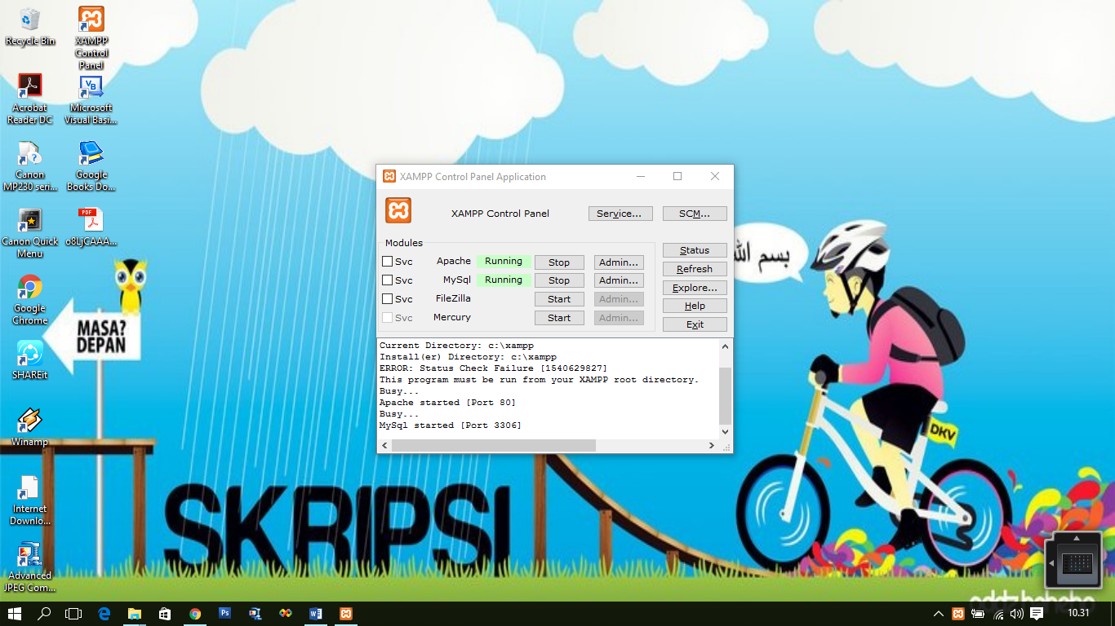

Sumber: Nugroho (2014:22)

**Gambar II.1.**

***Xampp***

1. ***Database***

Menurut Anhar (2010:45) “*Database* merupakan sekumpulan tabel-tabel yang berisi data dan merupakan kumpulan *field* atau kolom”. Struktur *file* yang menyusun sebuah *database* adalah data *record* dan *field*.

Menurut Kustiyaningsih (2011:146), “*Database* adalah struktur penyimpanan data. Untuk menambah, mengakses dan memproses data yang disimpan dalam sebuah *database* komputer, diperlukan sistem manajemen *database* seperti *MYSQL Server*”.

1. **MySQL**

MySQL merupakan software database yang termasuk paling popular di lingkungan Linux, kepopuleran ini karena ditunjang karena performansi query dari databasenya yang saat itu bisa dikatakan paling cepat dan jarang bermasalah. (Sidik, 2012: 333)

Sedangkan menurut Anhar (2010:21) “*Mysql* adalah sebuah perangkat lunak sistem mengenai basis data SQL (*Database Management System*) atau DBMS dari sekian banyak DBMS, seperti *Oracle*, *MySQL*, *Postagre SQL*, dll”.

1. **MVC**

MVC (Model *View* *Controller*) adalah sebuah pendekatan perangkat lunak yang memisahkan aplikasi logika dari presentasi. Ini meminimalkan script dari halaman-halaman web sejak script presentasi (HTML, CSS, JavaScript, dsb) dipisahkan dari PHP scripting, istilah umum yang familiar adalah menghindari terjadinya spaghetti code (Septian, 2011: 9).

* 1. Model

Model merepresentasikan struktur data yang dibangun. Umumnya kelas model berisi fungsi-fungsi yang membantu developer untuk mengelola, memasukkan, dan mengupdate informasi dalam database (Septian, 2011: 9).

* 1. *View*

*View* adalah informasi yang disajikan untuk user, berupa tampilan atau user interface. *View* umumnya adalah tampilan sebuah halaman web itu sendiri, tetapi dalam Code Igniter, *View* dapat juga menjadi bagian-bagian atau penggalanpenggalan halaman seperti *header* atau *footer*. *View* dapat juga 23 sebagai halaman RSS, atau tipe-tipe halaman lainnya (Septian, 2011: 9).

* 1. *Controller*

*Controller* bertugas sebagai penghubung antara Model, *View*, dan beberapa resource lainnya yang dibutuhkan untuk memproses HTTP *request* untuk meng-generate sebuah halaman web (Septian, 2011: 9).

1. Laravel

Menurut Aminudin (2015, hal. 4) “*Laravel* adalah *framework* PHP yang ekspresif, artinya ketika melihat suatu sintaks Laravel, seorang programmer diharapkan akan langsung tahu kegunaan dari sintaks tersebut meskipun belum pernah mempelajarinya apalagi menggunakannya”.

Sedangkan menurut IdCloudHost.com (2016) “*Laravel* adalah pengembangan *website* berbasis MVP yang ditulis dalam PHP yang dirancang untuk meningkatkan kualitas perangkat lunak dengan mengurangi biaya pengembangan awal dan biaya pemeliharaan, dan untuk meningkatkan pengalaman bekerja dengan aplikasi dengan menyediakan sintaks yang ekspresif, jelas dan menghemat waktu”.

Berdasarkan definisi di atas dapat ditarik kesimpulan bahwa *laravel* merupakan framework PHP yang mengusung konsep MVC, yang membantu para pengembang dalam meningkatkan kualitas aplikasi *website* yang dibuat.

1. **Model Pengembangan Perangkat Lunak**

Menurut Rosa & Shalahuddin (2016, hal. 28) “*Waterfall* sering disebut model *sequential linier* atau alur hidup klasik (*classic life cycle*)”.

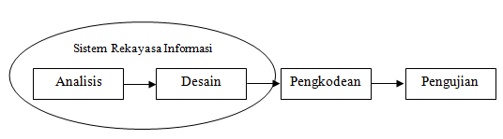

*Sumber : Rosa & Shalahuddin* (2016, hal. 29)

**Gambar II.2**

**Model *Waterfall***

Model *Software Development Lifecycle* (SDLC) air terjun (*waterfall*) menyediakan pendekatan alur hidup perangkat lunak secara sekuensial atau terurut seperti yang tergambar pada Gambar II.1. Berikut penjelasan mengenai pengembangan perangkat lunak model *waterfall*:

* + - 1. Analisis kebutuhan perangkat lunak

Proses pengumpulan kebutuhan dilakukan secara intensif untuk menspesifikasikan kebutuhan perangkat lunak agar dapat dipahami perangkat lunak seperti apa yang dibutuhkan oleh *user*.

* + - 1. Desain

Desain perangkat lunak adalah proses multi langkah yang fokus pada desain pembuatan program perangkat lunak termasuk struktur data, arsitektur perangkat lunak, representasi antarmuka, dan prosedur pengodean. Tahap ini mentranslasi kebutuhan perangkat lunak dari tahap analisis kebutuhan representasi desain agar dapat diimplementasikan menjadi program pada tahap selanjutnya.

* + - 1. Pembuatan kode program

Desain harus ditranslasikan ke dalam program perangkat lunak. Hasil dari tahap ini adalah program komputer sesuai dengan desain yang telah dibuat pada tahap desain.

* + - 1. Pengujian

Pengujian fokus pada perangkat lunak secara dari segi logik dan fungsional dan memastikan bahwa semua bagian sudah diuji. Hal ini dilakukan untuk meminimalisir kesalahan dan memastikan keluaran yang dihasilkan sesuai dengan yang diinginkan.

* + - 1. Pendukung (*support*) atau pemeliharaan (*maintenance*)

Tidak menutup kemungkinan sebuah perangkat lunak mengalami perubahan ketika sudah dikirimkan ke *user*. Perubahan bisa terjadi karena adanya kesalahan yang muncul dan tidak terdeteksi saat pengujian atau perangkat lunak harus beradaptasi dengan lingkunagan baru. Tahap ini dapat mengulangi proses pengembangan mulai dari analisis spesifikasi untuk perubahan perangkat lunak yang sudah ada, tapi tidak untuk membuat perangkat lunak yang baru.

1. ***Unifield Modelling Language* (UML)**

Menurut Rosa & Shalahudin (2016, hal. 133) “UML merupakan salah satu standar bahasa yang banyak digunakan di dunia industri untuk mendefinisikan *requirement,* membuat analisis dan desain serta menggambarkan arsitektur dalam pemrograman berorientasi objek.

Hal-hal yang dilakukan dalam analisis dan desain beroriantasi objek meliputi:

* + - 1. *Use case* *Diagram*

*Use case* merupakan pemodelan untuk kelakuan (*behavior*) sistem informasi yang akan dibuat. *Use case* mendeskripsikan sebuah interaksi antara satu atau lebih aktor dengan sistem informasi yang akan dibuat.

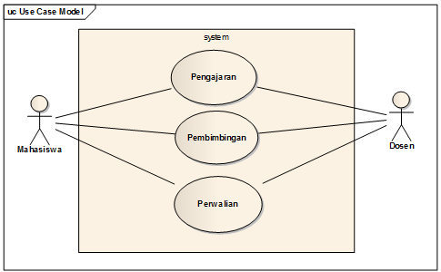

*Sumber : (Nugroho, 2010, hal. 62)*

**Gambar II.3.**

***Use Case Diagram***

* + - 1. *Activity* *Diagram*

Diagram aktivitas menggambarkan aliran kerja (*workflow*) atau aktifitas dari sebuah sistem atau proses bisnis atau menu yang ada pada perangkat lunak yang perlu diperhatikan bahwa diagram aktivitas menggambarkan aktivitas yang dilakukan sistem bukan aktivitas yang dilakukan aktor. *Sumber : (Nugroho, 2010, hal. 62)*

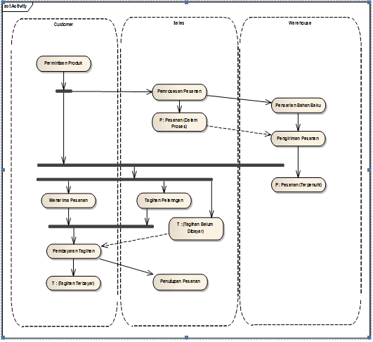

**Gambar II.4.**

***Activity Diagram***

3.      *Component* *Diagram*

Diagram komponen dibuat untuk menunjukan ogranisasi dan ketergantungan di antara kumpulan komponen dalam sebuah sistem. Diagram komponen berfokus pada komponen sistem yang dibutuhkan dan ada di dalam sistem.

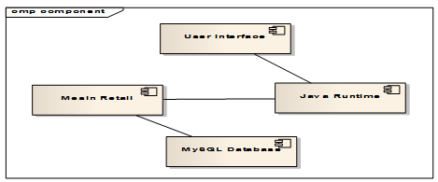

*Sumber : (Huda, 2010, hal. 145)*

**Gambar II.5.**

***Componet Diagram***

4.      *Deployment* *Diagram*

Diagram *Deployment* menunjukan konfigurasi komponen dalam proses eksekusi aplikasi. Diagram *deployment* menunjukan konfigurasi komponen dalam proses eksekusi aplikasi. Diagram ini memperlihatkan konfigurasi saat aplikasi dijalankan (*run-time*). Diagram *deployment* berhubungan erat dengan diagram komponen di mana diagram ini memuat satu atau lebih komponen-komponen.

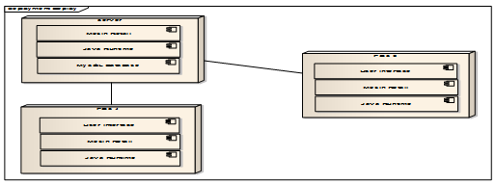

*Sumber : (Huda, 2010, hal. 145)*

**Gambar II.6.**

***Deployment* *Diagram***

1. ***Entity Relationship Diagram* (ERD)**

ERD dikembangkan berdasarkan teori himpunan dalam bidang matematika. ERD digunakan untuk pemodelan basis data relasional (Rosa & Shalahuddin, 2016, hal. 50).

Sedangkan menurut Ladjamudin (2013, hal. 142) “ERD merupakan suatu model jaringan yang menggunakan susunan data yang disimpan dalam sistem secara abstrak”.

Terdapat 3 (tiga) notasi dasar yang bekerja pada model E-R yaitu: *entity sets, relationship sets,* dan *attributes.*

1. Entiti adalah sebuah “benda” *(thing)* atau “objek” *(object)* di dunia nyata yang dapat dibedakan dari semua objek lainnya. *Entity set* adalah sekumpulan entiti yang mempunyai tipe yang sama.
2. *Relationship* adalah hubungan di antara beberapa entiti. *Relationship set* adalah sekumpulan relasi yang mempunyai tipe yang sama.
3. Atribut merupakan sebutan untuk mewakili suatu *entity.*

Ada beberapa istilah yang harus dipahami sebelum merancang basis data dengan menggunakan model *entity relationship diagram* sebagai berikut:

1. *Superkey* satu atribut yang dapat membedakan setiap baris data dalam tabel secara unik.
2. *Kandidat key* merupakan kumpulan atribut minimal yang membedakan setiap baris data dalam tabel secara unik. Sebuah *kandidat key* adalah *superkey* yang paling sedikit jumlah atributnya.
3. Kunci Relasi *(relation keys)* atau Kunci Utama *(primary key)* nilai dari kunci relasi harus mengidentifikasikan sebuah baris yang unik di dalam sebuah relasi. Kunci relasi terdiri dari satu atau lebih atribut-atribut relasi. Agar bisa menjadi sebuah *primary key*, sebuah atribut haruslah memenuhi persyaratan sebagai kandidat *key.*
4. Kunci Alternatif *(alternate key)* kunci yang tidak ada di dunia nyata, tetapi diadakan dan dijadikan *primary key.* Kunci alternatif dibuat ketika tidak ada satupun atribut dalam sebuah relasi yang bisa mewakili relasi tersebut, tidak ada yang bisa menjadi kandidat *key* tetapi tidak cukup efektif untuk digunakan sebagai *primary key.*
5. Komposit *Key primary key* yang terdiri dari lebih dari 1 atribut.
6. *Foreign Key* (FK) sebuah FK adalah sekumpulan atribut dalam suatu relasi (misal A) sedemikian sehingga kumpulan atribut ini bukan kunci relasi A tetapi merupakan kunci relasi lain.
7. Kardinalitas Pemetaan atau rasio kardinalitas menunjukan jumlah *entity* yang dihubungkan ke satu *entity* lain dengan suatu *relationship sets*.

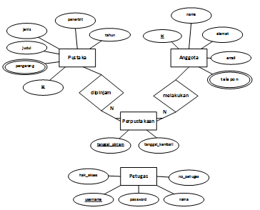

*Sumber: Rosa & Shalahuddin* (2016)

**Gambar II.7.**

***Entity Relational Diagram***

1. Penelitian Terkait

Pada penelitian ini adapun penelitian terdahulu yang serupa, yaitu mengenai perancangan sistem elearning.

Penelitian yang disusun oleh Nova Rajiati (2007) yang berjudul “Rancang Bangun Aplikasi *E-learning* Sebagai Model Proses Pembelajaran Berbasis Teknologi”. Latar belakang penelitian tersebut adalah lemahnya pola pembelajaran di dalam suatu sekolah yaitu dengan proses tatap muka, mengingat saat ini kemajuan teknologi telah maju pesat dan peneliti tersebut berupaya untuk membangun sistem pemelajaran berbasis web untuk mengetahui *feedback* dari *user* setelah menggunakan aplikasi elearning tersebut.

Pada penelitian tersebut peneliti bertujuan untuk membangun sebuah sistem yang lebih efektif, bukan untuk mengubah sistem yang sudah ada melainkan untuk mengembangkan sistem pembelajaran yang sudah ada menjadi lebih efisien dan lebin interkatif. Selain itu, diharapkan dengan pola pembelajan yang baru siswa atau pembelajar menjadi lebih kompeten dalam menghadapi permasalah dalam kehidupan sehari-hari, menjadi lebih keratif dalam berpikir, dan menberikan peluang kepada siswa untuk dapat lebih memahami pelajaran dari hasil *sharing ideas* dengan siswa lain.

Dengan penelitian terdahulu tersebut maka peneliti juga bermaksud untuk melakukan penelitian yang serupa. Peneliti akan membangun sebuha sistem pembelajaran elearning berbasis website. Yang bertujuan untuk memberikan pilihan lain kepada pembelajar dalam memperoleh pengetahuan. Selain itu, untuk memberikan pembelajaran yang menyenangkan, interaktif, efektif juga efisien karena pembelajar dapat menyesuaikan dengan waktu yang miliki.

Dalam membangun elearning, peneliti memilih untuk membangun rancangan elearning untuk pembelajar bahasa Inggris, dengan urgensi bahwa media pembelajaran bahasa inggris saat ini yang ada untuk pebelajaran Indonesia masih dirasa belum memadai. Karena bahasa Inggris juga bahasa yang secara tidak langsung menjadi bahasa asing yang wajid dikuasai di era saat ini.

Untuk mempermudah pembelajaran, maka peneliti memilih model pembelajaran *Learning Cycle* yang digunakan dalam pembahasa materi-materi yang akan disampaikan dalam tiap pembahasan. Dalam pemhasab tersebut model *Learning Cycle* yang digunakan adalah 5E yaitu explore, explain, express, elaborate dan evaluate. Dalam pembahasan evaluate jenis evaluasi yang digunakan adalah jenis tes objektif. Dengan beberapa cara yang digunakan yaitu tes pilihan ganda, isian singkat dan menyusun kalimat. Adapun ruang lingkup pembelajarannya sendiri adalah pembelajaran untuk tingkat menengah, dengan sasaran pemebelajar yaitu pembelajar yang sudah sedikit banyak memahami kosakata dan pola kalimat dasar dalam bahasa inggris.

**Table II.1. Jurnal Terkait**

|  |  |  |  |  |
| --- | --- | --- | --- | --- |
| **No** | **Peneliti / Tahun** | **Masalah** | **Perbedaan** | **Hasil** |
| 1 | Wardani  (2013) | Pengolahan nilai dan penyampaian informasi nilai menggunakan aplikasi yang belum terintegrasi dengan *database*. | Perhitungan nilai dilakukan oleh administrasi, informasi nilai disampaikan langsung oleh guru pengajar kepada siswa atau melalui majalah dinding. | Membangun suatu sistem pengolahan nilai yang dapat diakses melalui jaringan *internet*. |
| 2 | Kurniawan, Migunani, dan Hidayat (2013) | Perhitungan nilai dan pembuatan laporan masih menggunakan *software Microsoft Excel*, dan dokumen nilai siswa tercecer di banyak komputer | Guru pengajar menulis nilai menggunakan *form* bulanan, dan direkap ke *form* termin yang diserahkan kepada pihak *supervisor* untuk divalidasi, dan hasilnya diserahkan kepada pihak administrasi untuk melakukan perhitungan. | Membangun aplikasi pengolahan nilai yang dapat menghitung nilai akhir secara cepat. |
| 3 | Nursahid, Riasti, dan Purnama (2015) | Proses penilaian masih mengandalkan leger nilai secara manual yang memperlambat proses perhitungan nilai dan sangat rentan terhadap kesalahan perhitungan. | Beban perhitungan nilai diberikan kepada pihak administrasi, sehingga kesalahan perhitungan nilai tidak menjadi tanggung jawab pihak guru pengajar. | Membangun aplikasi pengolahan nilai berbasis *website* yang dapat diakses secara *realtime* kapanpun dan di manapun. |
| 4 | Hadinata (2017) | Belum menggunakan media *website* sebagai pengolahan dan penyampaian informasi nilai, serta *monitoring* perkembangan siswa. | ? | Informasi nilai dan perkembangan kemampuan siswa dapat diakses oleh siswa atau orang tua secara *realtime* melalui *internet*, aplikasi memiliki keamanan yang mutakhir, dan dapat dikembangkan secara mudah oleh tim pengembang. |